BỘ CÔNG THƯƠNG
TRƯỜNG ĐẠI HỌC CÔNG NGHIỆP THỰC PHẨM
THÀNH PHỐ HỒ CHÍ MINH
KHOA CÔNG NGHỆ THÔNG TIN

----------------------------------

BÁO CÁO ĐỒ ÁN
CÔNG NGHỆ JAVA
ĐỀ TÀI: CHƯƠNG TRÌNH CHƠI GAME CARO

Giảng viên hướng dẫn: Nguyễn Văn Thịnh

Sinh viên thực hiện:
Lâm Chí Khang – 2001190592
Y Don Rbăm – 2001190776
Huỳnh Lê Công Thành – 2001190815

TP. HỒ CHÍ MINH, tháng 08 năm 2021

LỜI CÁM ƠN

Trong suốt quá trình làm đồ án, em đã nhận được rất nhiều sự giúp đỡ, đóng góp ý kiến của các bạn bè trong nhóm.
Lời đầu tiên, nhóm chúng em xin gửi lời cám ơn sâu sắc đến thầy Nguyễn Văn Thịnh, giảng viên khoa Công Nghệ Thông Tin – Trường Đại Học Công Nghiệp Thực Phẩm TP.HCM, người đã cho chúng em cơ hội để thực hiện đồ án này.
Chúng em cũng xin gửi lời cảm ơn chân thành đến gia đình và bạn bè là nguồn động viên to lớn, giúp đỡ chúng em vượt qua những khó khăn trong suốt quá trình học tập cũng như thực hiện đồ án này.
Trong quá trình thực hiện đề tài, không thể tránh khỏi những thiếu sót, chúng em mong các thầy cô và các bạn góp ý để phát triển thêm.
Nhóm thực hiện
Lâm Chí Khang
Y Don Rbăm
Huỳnh Lê Công Thành

BẢNG PHÂN CÔNG CÔNG VIỆC CHO THÀNH VIÊN

Stt | Mssv | Họ Tên | Công Việc | Đánh Giá
1 | 2001190592 | Lâm Chí Khang | Tìm hiểu thuật toán, làm class Caro_Gui, AI,ImagePanel,Music | A
2 | 2001190776 | Y Don Rbăm | Tìm hiểu thuật toán, Slide, class Main_Gui | B
3 | 2001190815 | Huỳnh Lê Công Thành | Tìm hiểu thuật toán, Word, class KiemTraThangThua | B

MỤC LỤC
LỜI CÁM ƠN 1
BẢNG PHÂN CÔNG CÔNG VIỆC CHO THÀNH VIÊN 2
I. GIỚI THIỆU 4
1.1. Phạm vi của đồ án 4
1.2. Mục tiêu 4
II. PHÂN TÍCH ĐỀ TÀI 4
2.1. Phân tích yêu cầu 4
2.2.Yêu cầu chức năng 4
III. THIẾT KẾ XỬ LÝ THUẬT TOÁN 5
3.1. Đề xuất sử dụng thuật toán 5
3.2. Cách thức giải quyết bài toán 5
IV. GIAO DIỆN ỨNG DỤNG 11
GIAO DIỆN CHÍNH 12
GIAO DIỆN NGƯỜI VS MÁY 13
GIAO DIỆN NGƯỜI VS NGƯỜI 16
V. KẾT LUẬN VÀ ĐỊNH HƯỚNG PHÁT TRIỂN 18
HƯỚNG PHÁT TRIỂN TRONG TƯƠNG LAI 18

I. GIỚI THIỆU

1.1. Phạm vi của đồ án
Game caro giữa người và người, người và máy dùng thuật toán minimax + alphabeta để tìm nước đánh cho máy

1.2. Mục tiêu
- Tìm hiểu thuật toán minimax, alphabeta
- Hoàn thành chương trình Game Caro gồm các chức năng:
+ Người chơi với Người
+ Người chơi với Máy (dùng thuật toán ở trên)

II. PHÂN TÍCH ĐỀ TÀI

2.1. Phân tích yêu cầu
Viết Code hoàn thành chương trình trò chơi Game Caro giữa người với người, người với máy dùng thuật toán cài đặt cho máy tự đánh

2.2.Yêu cầu chức năng
- Ứng dụng trên nền tảng Java hoặc Web
- Chức năng Người chơi với Người
- Chức năng Người chơi với Máy
- Ma trận cell tối thiểu 5x5

III. THIẾT KẾ XỬ LÝ THUẬT TOÁN

3.1. Đề xuất sử dụng thuật toán
Sau khi đã tìm hiểu các thuật toán trên, dễ thấy rằng giải thuật tìm kiếm minimax kết hợp cắt tia alpha-beta rất phù hợp để tìm kiếm nước đi tốt cho máy. Vì vậy trong game caro giữa người và máy em sẽ sử dụng thuật toán này.

3.2. Cách thức giải quyết bài toán
Game bao gồm một vùng 20x20 ô, khi người chơi đánh trước sẽ khởi chạy thuật toán minimax và cắt tỉa alpha-beta để tìm kiếm nước đi cho máy.
Giải thuật minimax và cắt tỉa alpha-beta
Ma trận A 2 chiều 20x20
i: hàng, j cột. Mỗi ô trong ma trận có địa chỉ là (i, j)
Mỗi A[i][j] sẽ có 3 giá trị: 2, 1, 0 tương ứng với X, O, và 1 ô trống chưa đánh
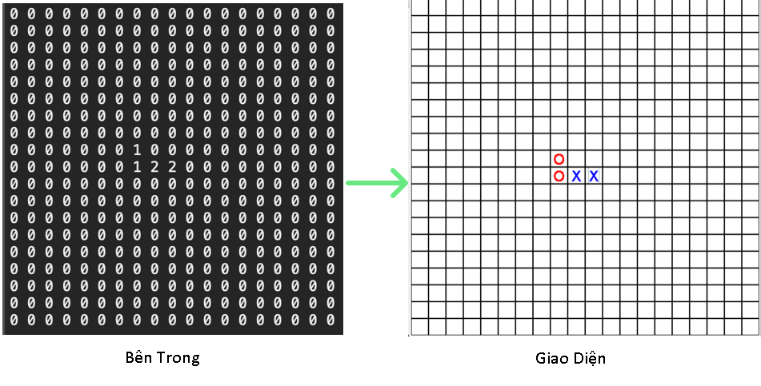

Hàm lấy ma trận từ UI
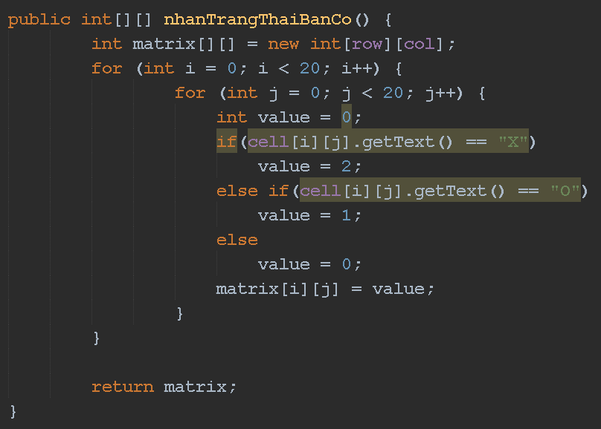

Hàm chơi giả lập với move truyền vào
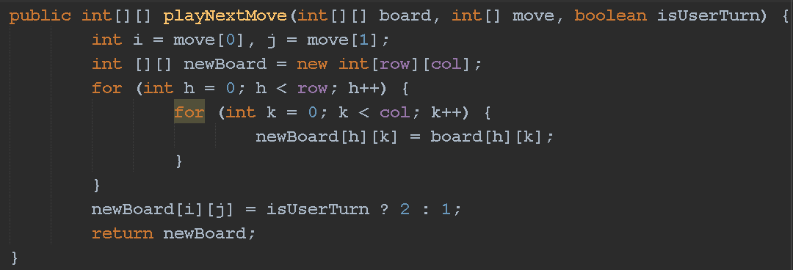

Hàm lấy tất cả move có thể được chơi
Từ những ô đã được đánh, lấy xung quanh những ô trống đang có dựa trên ô được đánh đó sau đó add vào mảng moveList. Hàm này sẽ kết hợp với hàm playNextMove vừa trên để tạo các không gian trạng thái của trò chơi

- nhanDiem(board, true, userTurn) : Hàm đánh giá cho X với userTurn hiện tại
- nhanDiem(board, false, userTurn): Hàm đánh giá cho O với userTurn hiện tại
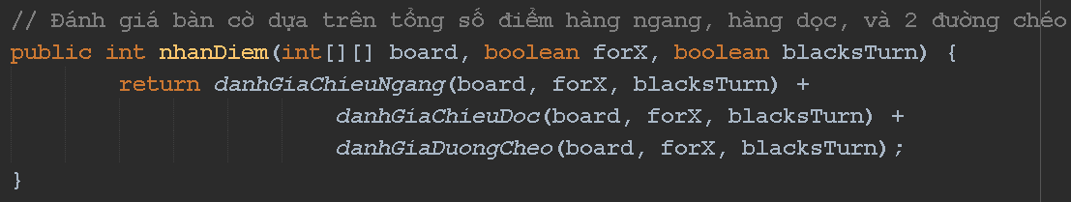

0< evaluateBoardForWhite(board, turn) < 1: Quân X đang thắng thế
evaluateBoardForWhite(board, turn) > 1: Quân O đang thắng thế
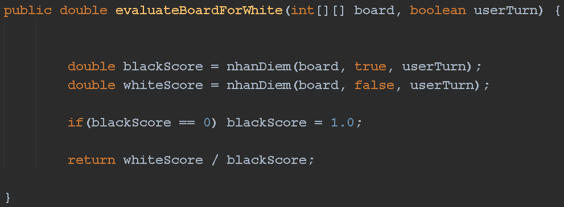

- Định nghĩa hàm

- Nút

- Nút lá
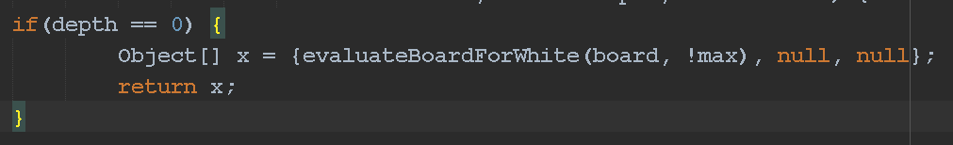

- Duyệt không gian trạng thái
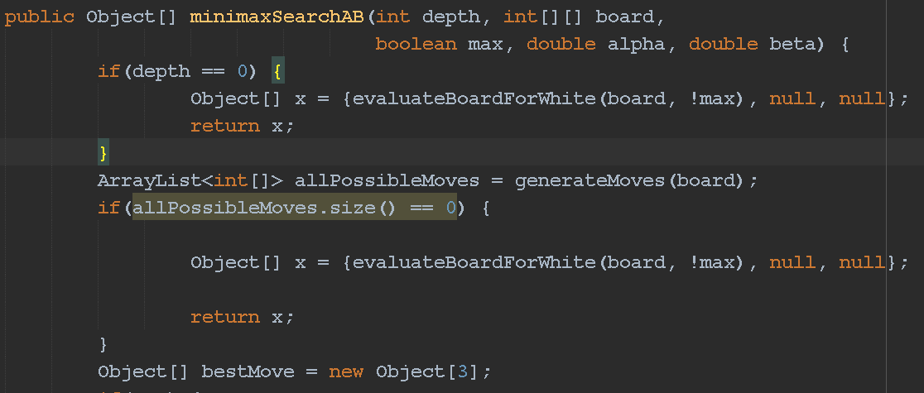
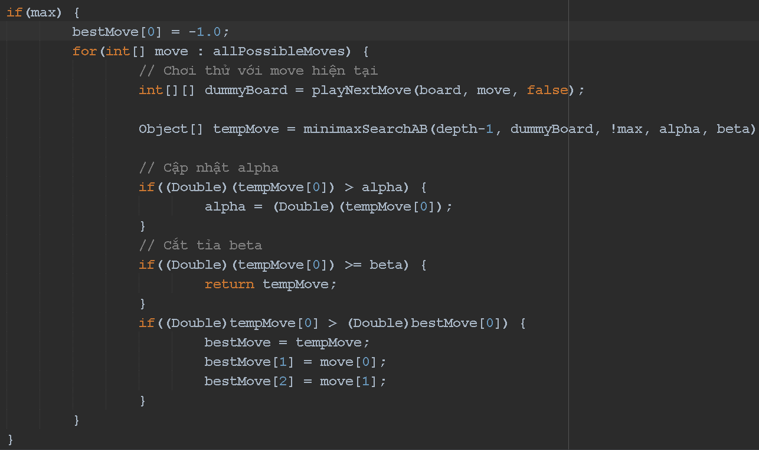
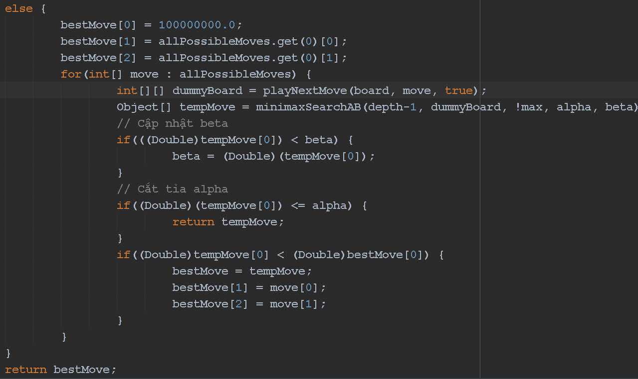
Return bestMove: trả về điểm đánh tiếp theo dành cho máy

IV. GIAO DIỆN ỨNG DỤNG
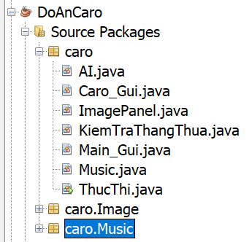
Đồ án game caro gồm các packages và class như trên hình
- AI.java: sẽ có chức năng tìm ra nước đánh tiếp theo có lợi nhất cho máy, dành cho người chơi với máy
- Caro_Gui.java: có giao diện bàn cờ người chơi có thể chơi cờ caro trên đó, class gồm xử lý chức năng Người với Người, Người với Máy
- ImagePanel.java: chức năng load hình ảnh lên giao diện
- KiemTraThangThua.java: như tên của file, có chức năng kiểm tra xem bên nào là bên thắng
- Main_Gui.java: giao diện chính ngoài màn hình để chúng ta có thể chọn chế độ chơi người với người, người với máy, hoặc các chức năng khác như hướng dẫn, âm thanh...
- Music.java: load âm thanh khi chúng ta cần có nhạc khi chơi
- ThucThi.java: sẽ gọi Main_Gui.java để hiện giao điện chọn các chế độ chơi
- Packages caro.Image: chứ file hình ảnh
- Packages caro.Music: chứ file âm thanh

GIAO DIỆN CHÍNH
Gồm các chức năng:
- Người với Người: mỗi người sẽ đánh 1 lượt x,o sang kẽ nhau
- Người với máy: khi người chơi đánh 1 lượt x, thì máy sẽ tìm điểm đánh tiếp theo
- Hướng dẫn: hướng dẫn luật chơi
- Về chúng tôi: gồm tên các thành viên trong nhóm
- Âm thanh: bật nhạc trong lúc chơi
- Thoát: thoát chương trình
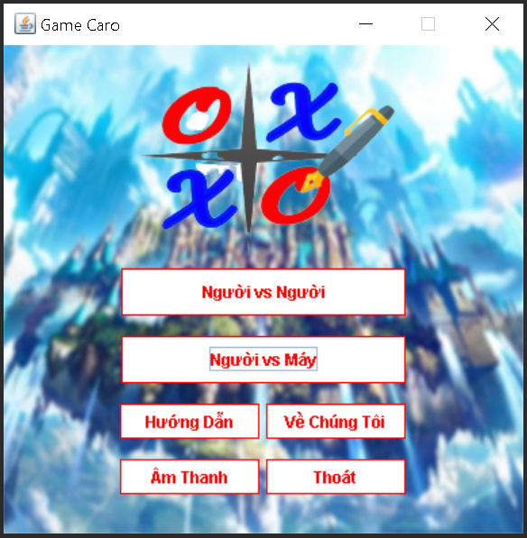

Hàm Main_Gui() trong class Main_Gui.class tạo ra giao diện như hình trên
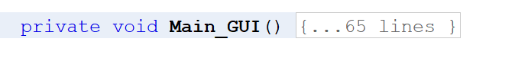
Hàm events() trong class Main_Gui.class sẽ xử lý các nút trên giao diện

GIAO DIỆN NGƯỜI VS MÁY
Người với máy có các chức năng:
- Chơi với máy, khi ta đánh thì máy sẽ tìm nước đi có lợi cho máy và đánh
- Ván mới: xóa sạch bàn cờ
- Thoát: thoát chương trình
- Đi lại, đi tiếp: có thể đánh lại nước đã đánh nếu đánh nhầm
- Đánh đến khi 1 trong 2 người chơi chiến thắng thì dừng
Hàm Caro_Gui() trong class Caro_Gui.class tạo ra giao diện
- Gọi hàm addMenuBar() để hiển thị chức năng “Ván mới”, “Thoát”
- Gọi hàm addpnBanCo() tạo ra bàn cờ để chúng ta có thể chơi
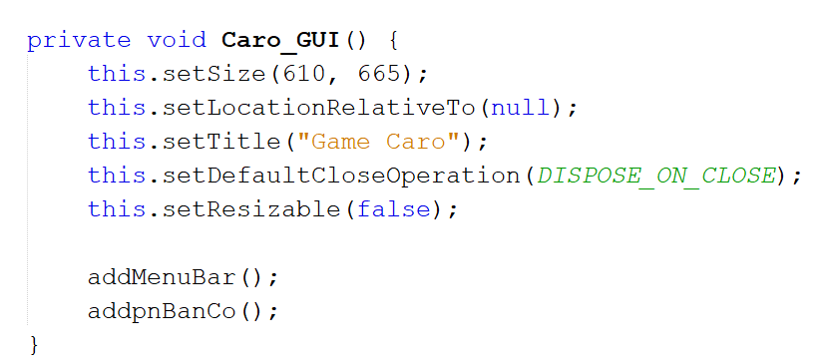
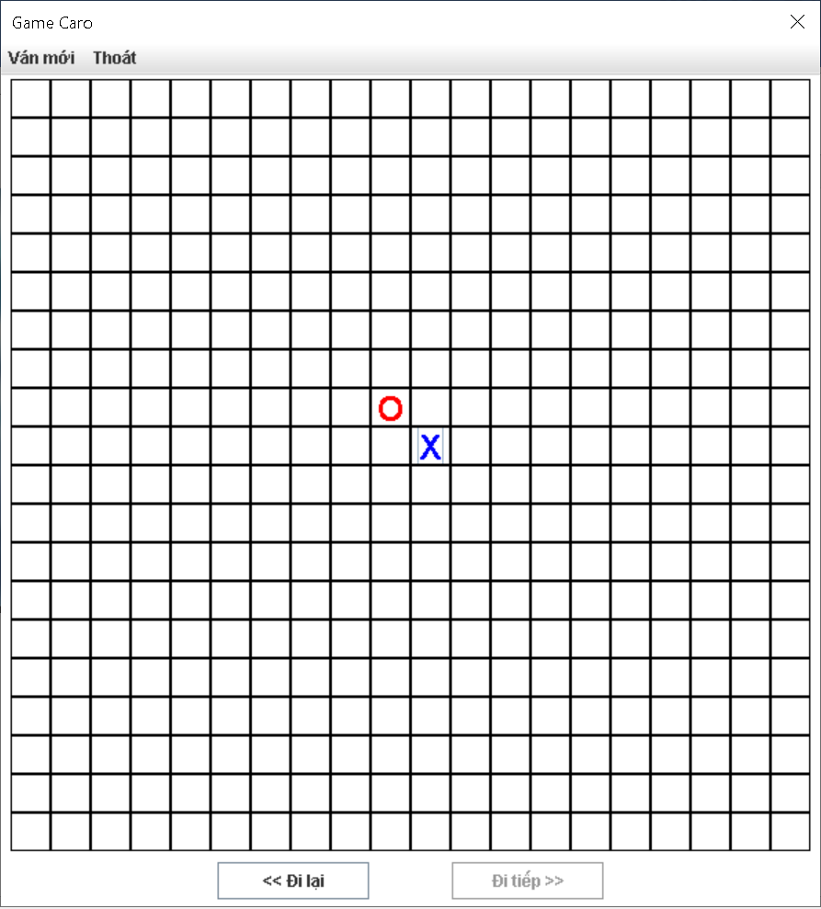
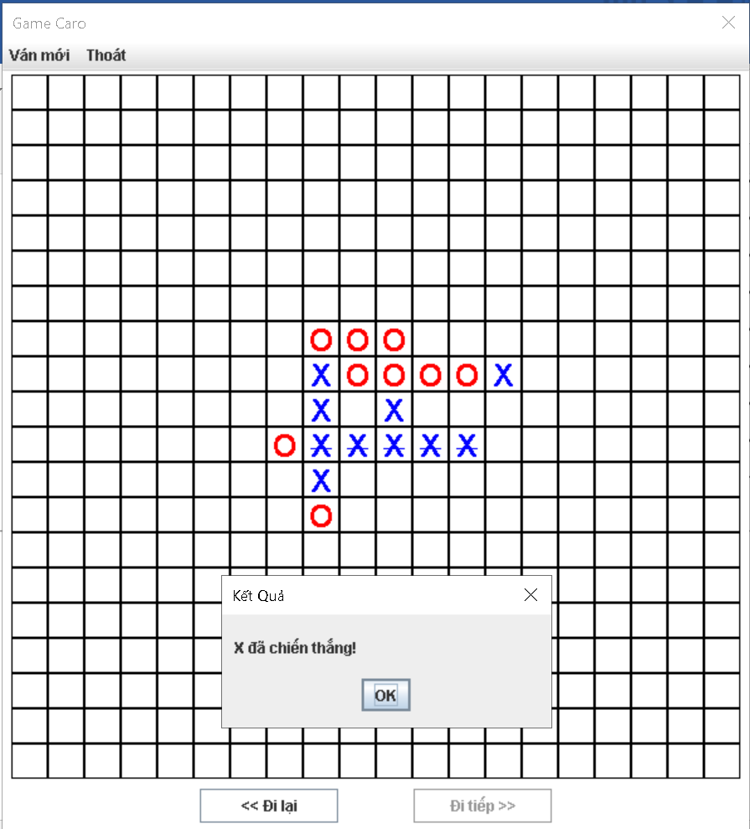

Hàm ktThangThua() trong class KiemTraThangThua.class sẽ tìm xem nước đánh vừa rồi đã có người thắng chưa nếu thắng thì trả về true ngược lại false
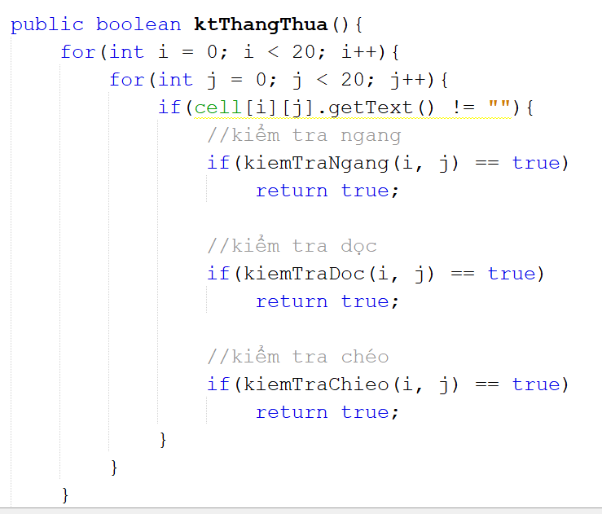

GIAO DIỆN NGƯỜI VS NGƯỜI
Người với người có các chức năng:
- Mỗi người sẽ đánh 1 lần sang kẽ nhau
- Ván mới: xóa sạch bàn cờ
- Thoát: thoát chương trình
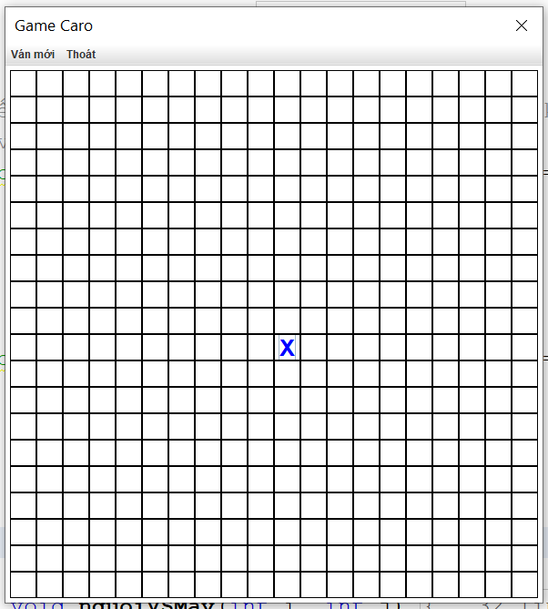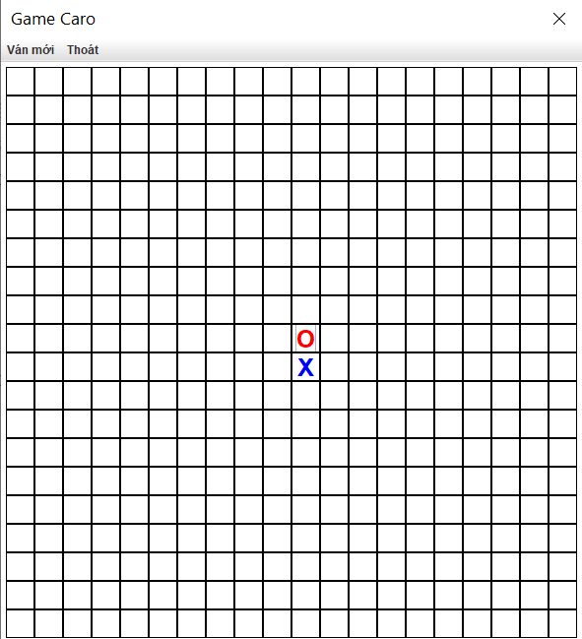
Đánh đến khi 1 trong 2 người chơi chiến thắng thì dừng và hiện người thắng ra màn hình
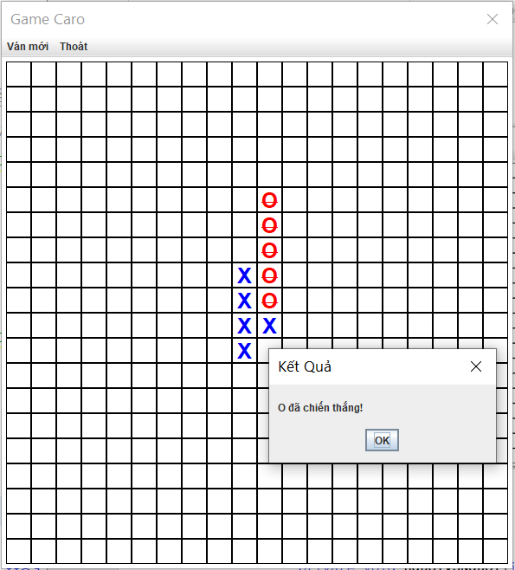

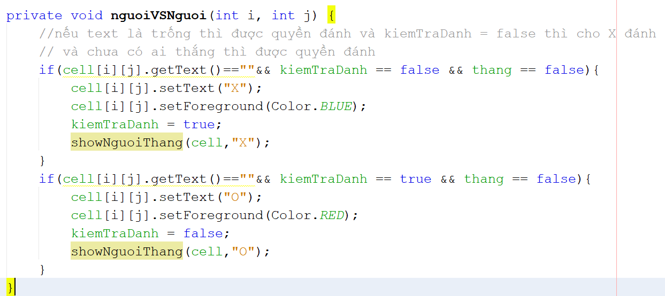

V. KẾT LUẬN VÀ ĐỊNH HƯỚNG PHÁT TRIỂN
Sau khi hoàn thành việc lập trình game caro dựa trên việc ứng dụng thuật toán minimax kết hợp với cắt tỉa alpha-beta em đã đạt được một số kết quả sau:
- Tìm hiểu được khái niệm trí tuệ nhân tạo và các lĩnh vực, ứng dụng của trí tuệ nhân tạo trong cuộc sống
- Áp dụng được ngôn ngữ Java để tạo ra một trò chơi đơn giản
- Áp dụng thuật toán minimax và cắt tỉa alpha-beta để xây dựng được hàm tính toán nước đi cho máy tính trong game caro giữa người và máy.

HƯỚNG PHÁT TRIỂN TRONG TƯƠNG LAI
Vì vậy em xây dựng Game Caro này cũng có 1 mục đích bước đầu tìm hiểu về môn Công Nghệ Java và áp dụng trí tuệ nhân tạo để cho người chơi với máy. Tiếp tục tìm hiểu và xây dựng Game Caro với 1 số tính năng như: máy có thể học cách đi của người, đưa ra phán đoán về nước đi….Và để Game có thể được nhiều người biết tới, em sẽ cố gắng tích hợp vào di động hay đưa lên website bằng cách sử dụng công cụ khác để xây dựng.
Trong thời gian làm đồ án, em đã cố gắng hết mình để hoàn thành đồ án tốt nhất. Nhưng với khả năng hiện tại và kinh nghiệm còn hạn chế, đồ án sẽ không tránh khỏi những thiếu sót. Em mong quý thầy cô cùng bạn bè thông cảm và đóng góp ý kiến để em hoàn thiện thêm kiến thức cho mình và đồ án đạt hiệu quả cao hơn.

----KẾT THÚC, NHÓM EM XIN CẢM ƠN----

